**TRƯỜNG ĐẠI HỌC ĐIỆN LỰC**

**KHOA CÔNG NGHỆ THÔNG TIN**



**MÔN: QUẢN TRỊ DỰ ÁN CÔNG NGHỆ THÔNG TIN**

**ĐỀ TÀI: QUẢN LÝ XÂY DỰNG APP BÁN LINH KIỆN LAPTOP**

**Giảng viên hướng dẫn: NGUYỄN THỊ HỒNG KHÁNH**

**Sinh viên thực hiện: NGUYỄN VĂN DOANH**

**ĐẶNG TUẤN ĐẠT**

**VŨ NHẬT TRUNG**

**Lớp: D14-CNPM8**

**Chuyên ngành: CÔNG NGHỆ PHẦN MỀM**

Hà Nội, tháng 6 năm 2022

**PHIẾU CHẤM ĐIỂM**

Sinh viên thực hiện:

|  |  |  |
| --- | --- | --- |
| **Họ và tên** | **Chữ ký** | **Ghi chú** |
| Nguyễn Văn Doanh |  |  |
|  |  |  |
| Đặng Tuấn Đạt |  |  |
|  |  |  |
| Vũ Nhật Trung |  |  |
|  |  |  |

Giảng viên chấm:

|  |  |  |
| --- | --- | --- |
| **Họ và tên** | **Chữ ký** | **Ghi chú** |
|  |  |  |

**MỤC LỤC**

LỜI NÓI ĐẦU

CHƯƠNG 1: VÀI NÉT VỀ DỰ ÁN ................................................................... 5

**1.1** **Giới thiệu** 5

**1.2 Phạm vi dự án**  5

**1.3 Các diều kiện ràng buộc** 5

**1.4 Sản phẩm bàn giao** 6

**1.5 Tiến trình quản lý dự án** 6

CHƯƠNG 2: TÔN CHỈ DỰ ÁN.......................................................................... 7

**2.1.** Tổng quan 7

**2.2** Phạm vi công việc 7

2.3 **Các bên liên quan**................................................................................................7

2.4 Thiết lập các giả thiết........................................................................................7

2.5 Nguồn tài nguyên...............................................................................................8

2.6 Các sản phẩm bàn giao......................................................................................8

CHƯƠNG 3: KẾ HOẠCH QUẢN LÝ DỰ ÁN.....................................................9

3.1 Phạm vi dự án.....................................................................................................9

3.1.1 Phạm vi sản phẩm............................................................................................9

3.1.2 Phạm vi tài nguyên..........................................................................................9

3.2 Lựa chọn các công cụ lập kế hoạch...................................................................9

3.3 Bảng phân rã công việc......................................................................................10

3.4 Quản lý tài nguyên con người...........................................................................11

3.4.1 Các ràng buộc về con người...........................................................................11

3.4.2 Danh sách các vị trí cần cho dự án................................................................13

3.4.3 Vị trí các thành viên trong nhóm ..................................................................14

CHƯƠNG 4 : PHÂN TÍCH VÀ THIẾT KẾ HỆ THỐNG....................................15

4.1 Đặc tả hệ thống....................................................................................................15

4.2 Phân tích thiết kế hệ thống.................................................................................15

4.2.1 Xác định actor...................................................................................................15

4.2.2 Biểu đồ usecase..................................................................................................16

4.2.3 Biểu đồ phân rã chức năng........................................................................16-25

4.2.4 Biểu đồ tuần tự............................................................................................ 26-32

4.2.5 Biểu đồ hoạt động .......................................................................................33-41

4.2.6 Mô hình dữ liệu quan hệ .........................................................................42

CHƯƠNG 5: APP BÁN LINH KIỆN LAPTOP.............................................43

1 Giới thiệu đề tài...............................................................................................43

2 Giao diện chương trình.................................................................................44-47

KẾT LUẬN............................................................................................................ 48

TÀI LIỆU THAM KHẢO................................................................................................. 49

**LỜI NÓI ĐẦU**

Trong lời đầu tiên của báo cáo “Xây dựng App bán linh kiện laptop”, nhóm em muốn gửi những lời cám ơn và biết ơn chân thành nhất của mình tới tất cả những người đã hỗ trợ, giúp đỡ em về kiến thức và tinh thần trong quá trình thực hiện bài làm.

Em xin chân thành gửi lời cảm ơn tới các thầy, cô giáo trong Trường Đại Học Điện Lực nói chung và các thầy cô giáo trong Khoa Công nghệ thông tin nói riêng đã tận tình giảng dạy, truyền đạt cho em những kiến thức cũng như kinh nghiệm quý báu trong suốt quá trình học tập.

Đặc biệt, em xin gửi lời cảm ơn đến Giáo viên hướng dẫn Nguyễn Thị Hồng Khánh, giảng viên Khoa Công nghệ thông tin- Trường Đại Học Điện Lực. Thầy đã tận tình theo sát giúp đỡ, trực tiếp chỉ bảo, hướng dẫn trong suốt quá trình nghiên cứu và học tập của em. Trong thời gian học tập với thầy, em không những tiếp thu thêm nhiều kiến thức bổ ích mà còn học tập được tinh thần làm việc, thái độ nghiên cứu khoa học nghiêm túc, hiệu quả. Đây là những điều rất cần thiết cho chúng em trong quá trình học tập và công tác sau này.

Do thời gian thực hiện có hạn kiến thức còn nhiều hạn chế nên bài làm của nhóm chúng em chắc chắn không tránh khỏi những thiếu sót nhất định. Chúng em rất mong nhận được ý kiến đóng góp của thầy, cô giáo và các bạn để nhóm em có thêm kinh nghiệm và tiếp tục hoàn thiện đồ án của mình.

Chúng em xin chân thành cảm ơn!

# CHƯƠNG 1: VÀI NÉT VỀ DỰ ÁN

* 1. **Giới thiệu**

Với xu thế thông tin toàn cầu , việc sử dụng máy tính lap top dần được nhiều người ưa chuộm. Dự án xây dựng app bán linh kiện máy tính được xây dựng và phát triển nhằm mục đích theo dõi, quản lý và phục khách hàng từ xa một cách tốt nhất

* 1. **Phạm vi dự án**

Dự án xây dựng hệ thống cho phép mua sản phẩm, người dùng có thể truy cập từ xa không cần đến tận cửa hàng thông qua giao diện của App.

Yêu cầu hệ thống :

* Thân thiện dễ sử dụng.
* Dễ dàng quản lý đối với admin
* Dễ dàng nâng cấp, bảo trì.

Yêu cầu từ khách hàng :

* Hệ thống có chức năng đăng nhập cho người dùng sử dùng khi mở app.
* Chức năng tìm kiếm sản phẩm.
* An toàn thông tin , dữ liệu, bảo mật.

Kinh phí cho dự án : 80.000.00 vnd ( Tám mươi triệu đồng chẵn)

Kinh phí dự trữ : 10% tổng kinh phí.

* 1. **Các điều kiện ràng buộc**
* Phạm vi của dự án là không thay đổi trong quá trình làm dự án vì vậy thời gian và kinh phí cho dự án cũng là không thay đổi
* Phía khách hàng không chấp nhận nếu giao sản phẩm chậm >10 ngày, sản phẩm không đảm bảo chất lương, không đung yêu cầu sẽ không được chấp nhận
* Mọi rủi về mặt kĩ thuật, con người khách hàng không chịu trách nhiệm
* Các rủi ro liên quan tới thư viện đại diện phía bên dự án phải thông báo trước.
* Nếu xảy ra lỗi trong thời gian bảo trì phía bên công ty sẽ chịu mọi chi phí bảo trì cũng như tổn thất do hệ thống gây ra.
* Hết thời gian bảo trì nếu hệ thống có lỗi phía bên công ty sẽ sang xem xét (nếu có nhu cầu) nhưng phía Shop phải trả mọi chi phí.
  1. **Sản phẩm bàn giao**
* Hệ thống được thiết kế và triển khai đầy đủ các chức năng, yêu cầu của bên phía khách hàng.
* Cơ sở dữ liệu hệ thống.
* Mã nguồn (Source code).
  1. **Tiến trình quản lý dự án**

Phần 1 : Tôn chỉ dự án

Phần 2 : Kế hoạch quản lý dự án

Phần 3 :Kế hoạch quản lý thời gian

Phần 4 :Kế hoạch quản lý chi phí

Phần 5: Kế hoạch quản lý chất lượng

Phần 6 : Kế hoạch quản lý cấu hình

Phần 7: Kế hoạch quản lý nguồn nhân lực

Phần 8 : Kế hoạch quản lý truyền thông và giao tiếp

Phần 9 : Kế hoạch quản lý rủi ro

## **CHƯƠNG 2. TÔN CHỈ DỰ ÁN**

**2.1 Tổng quan**

Hệ thống được thiết kế và xây dựng cho khách hành, tham khảo , xem sản phẩm, mua sản phẩm hỏi tư vấn từ nhân viên . Sau đây là các chức năng chính của hệ thống :

* Quản lý thông tin sản phẩm.
* Quản lý thông tin người sử dụng hệ thống
* Cho phép người sử dụng tìm kiếm, xem và mua
* Quản lý việc đánh giá của người mua.

**2.2 Phạm vi công việc**

Các sản phẩm chuyển giao cho khách hàng:

* Module đăng ký người dùng app.
* Module mua bán sản phẩm
* Module dành cho người quản lý hệ thống
* Cơ sở dữ liệu :

. Lưu thông tin sản phẩm

. Lưu thông tin người mua

**2.3 Các bên liên quan**

- Đại diện bên khách hàng

- Đại diện đội dự án

**2.4 Thiết lập các giả thiết**

- Hệ thống được viết bằng HTML,CSS,JS và sử dụng hệ Sql sever 2019.

- Hệ thống được hoàn thiện, đóng gói đầy đủ trước khi chuyển giao cho bên khách hang

- Sử dụng các tài nguyên sẵn có của bên học viện.

-Trong quá trình thực hiện dự án, khách hàng có thể thay đổi một số yêu cầu trong phạm vi cho phép và được sự đồng ý của giám đốc dự án

- Khách hàng sẽ cung cấp một số chuyên viên về lĩnh vực thư viện phục vụ cho công tác Thu thập yêu cầu nghiệp vụ của bên đội dự án

- Đội phát triển dự án có trách nhiệm hoàn thành công việc đảm bảo thời gian và chất lượng

- Sau mỗi tuần sẽ bàn giao sản phẩm trung gian cho khách hang

**2.5 Nguồn tài nguyên**

Khách hành cung cấp :

* Cung cấp chi phí thực hiện dự án
* Nghiệp vụ quản lý
* Thông tin các tài liệu trong thư viện
* Các mẫu văn bản cần thiết

Người sử dụng hệ thống :

* Cung cấp các nhu cầu, mong muốn khi xây dựng hệ thống
* Đưa ra các ý kiến đóng góp về hệ thống phục vụ

**2.6 Các sản phẩm bàn giao**

* Hệ thống quản lý thư viện đầy đủ chức năng yêu cầu
* Hệ cơ sở dữ liệu
* Souce code (Mã nguồn)

**CHƯƠNG 3 . KẾ HOẠCH QUẢN LÝ DỰ ÁN**

**3.1 Phạm vi dự án**

**3.1.1 Phạm vi sản phẩm**

Sản phẩm bàn giao thoải mãn yêu cầu sau :

* Hệ thống hoạt động tốt với đầy đủ các chức năng theo thiết kế
* Dễ sử dụng thân thiện
* Giao diện trực quan
* Tận dụng cơ sở hạ tầng

**3.1.2 Phạm vi tài nguyên**

Tổng kinh phí cho dự án là: 80.000.000 vnd bao gồm :

* Tiền lương cho nhân viên
* Tiền thuê cơ sở vật chất
* Các chi phí phát sinh
* Chi phí dự trữ :10% tổng kinh phí dự án
* Số thành viên tham gia dự án : 3 người

**3.2 Lựa chọn các công cụ lập kế hoạch**

* Các mẫu bảng biểu có sẵn
* Các công cụ soạn thỏa văn bản MS Word
* Các công cụ tính toán bảng biểu MS Excel
* Các công cụ xây dựng dự án MS Project

**3.3 Bảng phân rã công việc**

0.0. Hệ quản lý thư viện điện tử.

* 1. . Lập kế hoạch cho dự án

ỵth

* 1. . Tài liệu kế hoạch quản lý dự án
  2. . Bản kế hoạch đảm bảo chất lượng
  3. . Bản kế hoạch quản lý cấu hình
  4. . Bản kế hoạch quản lý truyền thống và giao tiếp
  5. . Bản kế hoạch quản lý rủi ro
  6. . Xác định yêu cầu
  7. . Tài liệu yêu cầu người dùng
     1. Tài liệu yêu cầu chung cho hệ thống
     2. Tài liệu yêu cầu cho mỗi chức năng của hệ thống
        1. Tài liệu cho chức năng của thư viện
        2. Tài liệu cho chức năng quản lý
  8. Tài liệu yêu cầu hệ thống
     1. Biểu đồ use case cho hệ thống
     2. Mô tả giao diện hệ thống
     3. Chi tiêt các use case
        1. Các use case cho chức năng thư viện
        2. Các use case cho chức năng quản lý
     4. Các tài liệu khác

2.3. Kiểm định lại chất lượng

* 1. Phần tích thiết kế
  2. Tài liệu phần tich hệ thống
     1. Biểu đồ lớp
     2. Các biểu đồ cho hệ thống thư viện điện tử
     3. Các biểu đồ cho hệ thống up load tài liệu
     4. Các biểu đồ cho hệ thống đăng nhập
     5. Các biểu đốầ cho hệ thống báo cáo
  3. Tài liệu thiết kế hệ thống
     1. Thiết kế hệ thống
     2. Thiết kế hệ thống con
     3. Thiết kế csdl
  4. .Kế hoạch cuối cùng
  5. . Đề xuất thực hiện
  6. . Kiểm định lại chất lượng
  7. Hiện thực các chức năng
  8. . Xầy dựng hệ cơ sở dữ liệu
  9. . Hệ thống quản lý thư viện điện tử
     1. Hệ thống thư viện điện tử
     2. Module mượn/trả tài liệu
  10. . Module Upload tài liệu
  11. . Module hỗ trợ tạo báo cáo
  12. . Tài liệu sử dụng
  13. Tích hợp và kiểm thử
  14. . Kêố hoạch kiểm thử
  15. . Báo cáo kiểm thử chức năng
      1. Báo cáo kiểm thử chức năng đăng nhập
      2. Báo cáo kiểm thử module Quản lý tài liệu
      3. Báo cáo kiểm thử module Mượn/trả tài liệu
      4. Báo cáo kiểm thử module Báo cáo tài liệu
  16. . Báo cáo kiểm thử hệ thống

6.0 Vận hành

* 1. Kết thúc dự án

**3.4 Quản lý tài nguyên con người**

**3.4.1 Các ràng buộc về con người**

Thành viên tham gia dự án :

|  |  |  |  |
| --- | --- | --- | --- |
| **STT** | **Họ tên** | **Địa chỉ liên hệ** | **Chữ kí** |
| **1** | Nguyễn Văn Doanh | Lớp D14CNPM8 |  |
| **2** | Đặng Tuấn Đạt | Lớp D14CNPM8 |  |
| **3** | Vũ Nhật Trung | Lớp D14CNPM8 |  |

**Quy tắc chung khi làm việc**

* Mọi sự phân công đều được đưa ra họp bàn công khai
* Ưu tiên phân công theo năng lực sở trường của mỗi người

**Yêu cầu với các thành viên**

* Nghiêm chỉnh chấp hành thực hiện cống hiến công việc theo bản kế hoạch của dự án
* Tích cực tham giao thảo luận , phát biểu ý kiến để dự án đạt kết quả tốt nhất
* Bồi dưỡng khả năng chuyên môn để hoàn thành vai trò của mình trong dự án
* Tham gia đầy đủ các buổi họp
* Nghỉ làm phải thông báo tới GDDA hoặc trưởng nhóm

Truyền thông:

* Trao đổi qua email, sdt, zalo
* Họp nhóm cần thiết và theo kế hoạch truyền thống

Hội họp

* Có mặt đầu đủ đúng giờ các buổi họp nhóm dự án
* Tích cực, khẩn trương trao đổi,bàn bạc, giải quyết dự án
* Chấp hành , thực hiện đúng quyết định , giải phát đã thống nhất trong cuộc họp

**3.4.2 Danh sách các vị trí cần cho dự án**

|  |  |  |  |  |
| --- | --- | --- | --- | --- |
| **STT** | **Vị trí** | **Trách nhiệm** | **Kỹ năng yêu cầu** | **Số lượng** |
| **1** | Giám đốc dự án | Quản lý đội dự án | Lãnh đạo, kinh nghiệm quản lý dự án | 1 |
| **2** | Lập trình viên | Viết mã nguồn cho chương trình | Thành thạo java,  SQLServer 2005 | 3 |
| **3** | Kĩ sư đảm bảo chất lượng | Đảm bảo chất lượng cho dự án |  | 2 |
| **4** | Người quản trị CSDL | Xầy dựng, bảo trì CSDL | SQLServer 2005 | 1 |
| **5** | Nhà phần tich nghiệp vụ kinh doanh | Gặp gỡ lấy thống tin từ khách hàng | Giao tiếp, kinh doanh | 1 |
| **6** | Kỹ sự qly cấu hình | Qly cấu hình dự án |  | 1 |
| **7** | Kỹ sư pttk | Pttk hệ thống từ tài liệu , xác đinh yêu cầu |  | 2 |

**3.4.3 Vị trí các thành viên trong nhóm**

|  |  |  |
| --- | --- | --- |
| **STT** | **Họ tên nhân viên** | **Vị trí** |
| **1** | Nguyễn Văn Doanh | Lập trình viên  Người quản trị cơ sở dữ liệu  Kĩ sư quản lý cấu hình |
| **2** | Đặng Tuấn Đạt | Kĩ sư đảm bảo chất lượng  Kĩ sư phần thiết kế  Lập trình viên |
| **3** | Vũ Nhật Trung | Lập trình viên  Phân tích nghiệp vụ kinh doanh  Kĩ sư đảm bảo chất lượng |

**CHƯƠNG 4 .PHÂN TÍCH VÀ THIẾT KẾ HỆ THỐNG**

**4.1 Đặc tả hệ thống**

**Admin**  có quyền quản quản lý toàn bộ hoạt động của website:

* Quản lý sản phẩm: Cho phép thêm, sửa, xóa các thông tin về thể loại, loại sản phẩm, sản phẩm và chi tiết sản phẩm
* Quản lý thông tin khách hàng: Cho phép xem thông tin khách hàng, thông tin đơn hàng, chi tiết về đơn hàng và cập nhật trạng thái đơn hang
* Quản lý người dùng: Cho phép thêm, sửa, xóa các thông tin về người dung
* Quản lý các bình luận, đánh giá: Cho phép xem các bình luận, đánh giá của khách hàng và xóa các bình luận tiêu cực hoặc spam
* Quản lý slide: Cho phép thêm, sửa, xóa các slide quản cáo. Khách hàng có thể xem và sử dụng các tính năng trên website :
* Đăng nhập tài khoản thông qua liên kết các tài khoản mạng xã hội
* Đặt hàng, thêm, sửa, xóa sản phẩm trong giỏ hang
* Tìm kiếm sản phẩm
* Bình luận, đánh giá sản phẩm
* Phân loại các sản phẩm muốn tìm thông qua các thuộc tính
* Quản lý danh mục sản phẩm mình quan tâm, ưa thích trong trang whislist

**4.2 Phân tích thiết kế hệ thống**

**4.2.1 Xác định actor**

- Admin: quản lý app

**-** Khách hàng: Tìm kiếm, đặt hàng, comment đánh giá sản phẩm

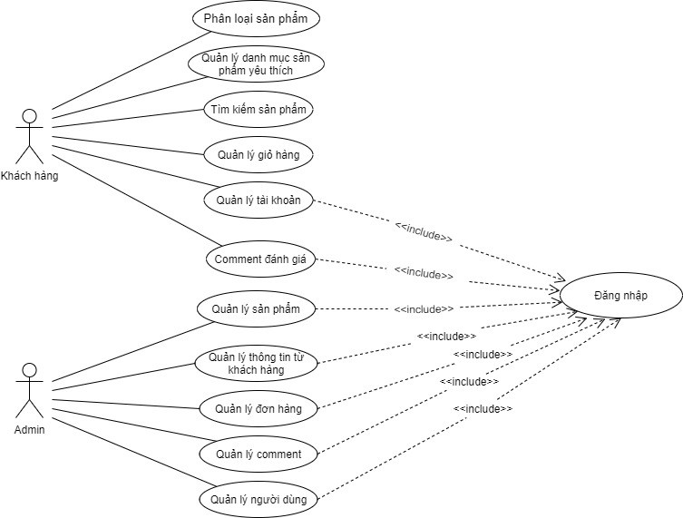**4.2.2 Biểu đồ usecase**

**Mô tả chức năng:**

* Tìm kiếm sản phẩm: hệ thống cho phép khách hàng tìm kiếm các sản phẩm mong muốn.
* Phân loại sản phẩm: hệ thống cho phép khách hàng tìm kiếm sản phẩm theo các thuộc tính cho trước.
* Danh mục sản phẩm ưa thích: hệ thống sẽ cho phép người dùng có thể bấm vào sản phẩm yêu thích hoặc quan tâm, sản phẩm được yêu thích sẽ được đưa vào trang riêng là trang wishlist.
* Quản lý giỏ hàng: hệ thống cho phép người dùng có thể thêm, sửa, xóa sản phẩm trong giỏ hàng trước khi đặt hàng.
* Quản lý tài khoản: hệ thống cho phép khách hàng có thể đổi tên, đổi mật khẩu đăng nhập.
* Comment đánh giá: hệ thống cho các khách hàng đã đăng nhập bình luận, đánh giá sản phẩm.
* Quản lý sản phẩm: hệ thống cho phép admin có thể thêm, sửa, xóa các thông tin về thể loại, loại sản phẩm, sản phẩm và chi tiết sản phẩm.
* Quản lý thông tin khách hàng: hệ thống cho phép admin có thể xem thống kê thông tin các khách hàng đặt hàng, xem thông tin về đơn hàng và cập nhật trạng thái của đơn hàng.
* Quản lý người dùng: hệ thống cho phép admin thêm, sửa, xóa thông tin về người dùng.
* Quản lý comment: hệ thống liệt kê các comment của khách hàng, cho phép admin có thể loại bỏ các comment xấu hoặc spam.

### **Biểu đồ phân rã chức năng**

Biểu đồ phân rã chức năng quản lý giỏ hàng

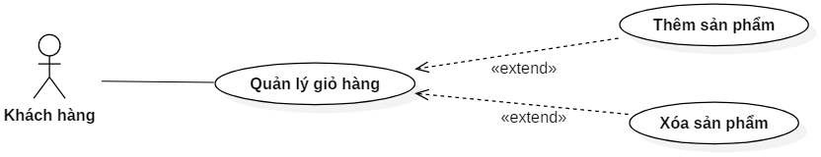

**Đặc tả usecase:**

- Mô tả tóm tắt:

 Tên ca sử dụng: quản lý giỏ hàng.

 Tác nhân chính: khách hàng.

 Mục đích: giúp đỡ khách hàng đặt mua sản phẩm mà mình muốn.

 Yêu cầu: phải chọn sản phẩm trước khi đặt hàng.

 Yêu cầu đặc biệt: phải điền đầy đủ thông tin cá nhân.

- Kịch bản chính:

* + - 1. Chọn sản phẩm muốn đặt hàng.
      2. Chọn số sản phẩm muốn đặt.
      3. Ấn đặt hàng để chuyển đến giao diện giỏ hàng.
      4. Tại giao diện giỏ hàng có thể xóa sản phẩm đã chọn hoặc chọn thêm sản phẩm khác.
      5. Khi kết thúc chọn sản phẩm, ấn nút thông tin cá nhân và điền đầy dủ thông tin.
      6. Ấn nút đặt hàng để kết thúc

Biểu đồ phân rã chức năng quả lý tài khoản

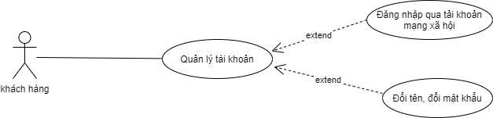

**Đặc tả usecase**

* + Mô tả tóm tắt:

 Tên ca sử dụng: quản lý tài khoản.

 Tác nhân chính: khách hàng.

 Mục đích: giúp khách hàng đổi tên hoặc mật khẩu.

 Yêu cầu: phải đăng nhập trước khi làm việc với ca sử dụng này.

- Kịch bản chính:

1. Khách hàng đăng nhập tài khoản của mình.
2. Chọn mục tài khoản để hiện ra giao diện gồm thông tin của tài khoản.
3. Đổi tên hoặc đổi mật khẩu rồi chọn sửa để lưu thông tin thay đổi và kết thúc ca làm việc

Biểu đồ phân rã chức năng quản lý sản phẩm

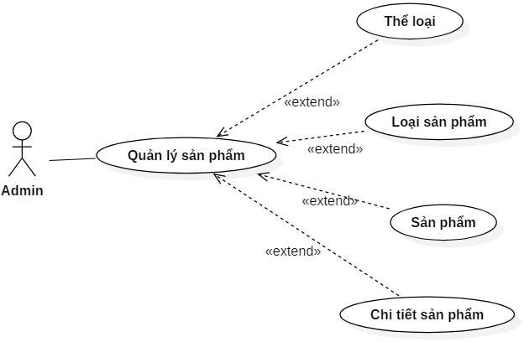

Đặc tả usecase

* + Mô tả tóm tắt:

 Tên ca sử dụng: quản lý sản phẩm.

 Tác nhân chính: admin.

 Mục đích: quản lý dữ liệu của thể loại, loại sản phẩm, sản phẩm và chi tiết sản phẩm.

 Yêu cầu: Đăng nhập trước khi làm việc với ca sử dụng này.

* + Kịch bản chính:

1. Admin đăng nhập để vào giao diện dành cho người quản trị website.
2. Sau khi đăng nhập, Admin chọn các mục thuộc phần quản lý sản phẩm để quản lý dữ liệu.
   * Với mục thể loại: admin có thể quản lý dữ liệu về những thể loại sản phẩm
   * Với mục loại sản phẩm: admin có thể quản lý dữ liệu về những loại sản phẩm thuộc những thể loại đã có.
   * Với mục sản phẩm: admin quản lý thông tin dữ liệu của các sản phẩm với các loại sản phẩm riêng đã có.
   * Với mục chi tiết sản phẩm: admin quản lý thông tin dữ liệu chi tiết hơn của các sản phẩm thuộc thể loại là mũ bảo hiểm.

Biểu đồ phân rã chức năng quản lý loại

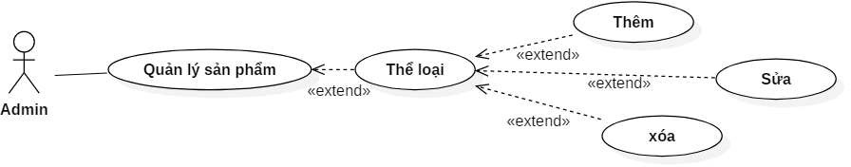

Đặc tả usecase

* + Mô tả tóm tắt:

 Tên ca sử dụng: thể loại.

 Tác nhân chính: admin.

 Mục đích: giúp admin quản lý dữ liệu về thể loại sản phẩm.

 Yêu cầu: đăng nhập trước khi làm việc với ca sử dụng này.

* + Kịch bản chính:

1. Admin đăng nhập để vào giao diện dành cho người quản trị website.
2. Chọn mục thể loại.
3. Sau khi chọn mục thể loại, hệ thống cung cấp cho 2 lựa chọn là: danh sách, thêm mới.
   * Với danh sách:
     + Hiển thị danh sách các thể loại.
     + Admin có thể xóa thể loại.
     + Admin có thể sửa tên thể loại.
   * Với thêm mới: admin thêm mới thể loại sản phẩm.

Biểu đồ phân rã chức năng quản lý loại sản phẩm

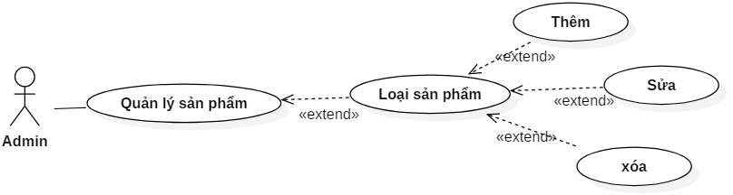

Đặc tả usecase

* + Mô tả tóm tắt:

 Tên ca sử dụng: loại sản phẩm.

 Tác nhân chính: admin.

 Mục đích: giúp admin quản lý dữ liệu về loại sản phẩm.

 Yêu cầu: đăng nhập trước khi làm việc với ca sử dụng này.

* + Kịch bản chính:

1. Admin đăng nhập để vào giao diện dành cho người quản trị website.
2. Chọn mục loại sản phẩm.
3. Sau khi chọn mục loại sản phẩm, hệ thống cung cấp cho 2 lựa chọn là: danh sách, thêm mới.
   * Với danh sách
     + Hiển thị danh sách loại sản phẩm.
     + Admin có thể xóa loại sản phẩm.
     + Admin có thể sửa thông tin loại sản phẩm.
   * Với thêm mới: admin thêm mới loại sản phẩm.

Biểu đồ phân rã chức năng quản lý thông tin khách hàng

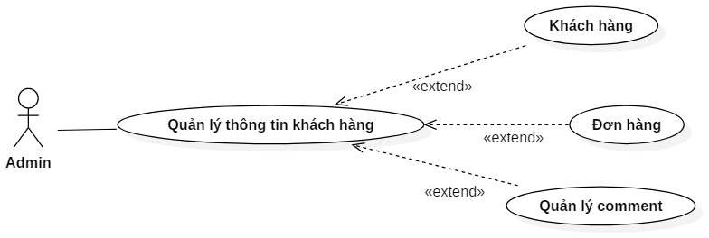

**Đặc tả usecase**

* + Mô tả tóm tắt:

 Tên ca sử dụng: thông tin khách hàng.

 Tác nhân chính: admin.

 Mục đích: Giúp admin quản lý thông tin khách hàng.

 Yêu cầu: Đăng nhập trước khi làm việc với ca sử dụng này.

* + Kịch bản chính:

1. Admin đăng nhập để vào giao diện dành cho người quản trị website.
2. Sau khi đăng nhập, admin chon mục ở quản lý khách hàng để kiểm tra dữ liệu.
   * Với mục khách hàng: đưa ra danh sách thông tin khách hàng đã đặt hàng.
   * Với mục đơn hàng: đưa ra danh sách đơn hàng đã đặt.

Với mục comment: đưa ra danh sách các comment của khách hang

Biểu đồ phân rã chức năng quản lý đơn hàng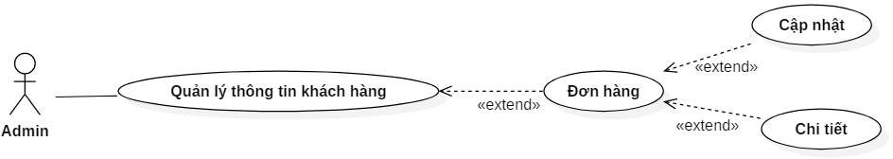

**Đặc tả usecase**

* + Mô tả tóm tắt:

 Tên ca sử dụng: đơn hàng.

 Tác nhân chính: admin.

 Mục đích: giúp admin quản lý đơn hàng.

 Yêu cầu: Đăng nhập trước khi làm việc với ca sử dụng này.

* + Kịch bản chính:

1. Admin đăng nhập để vào giao diện dành cho người quản trị website.
2. Chọn mục đơn hàng.
3. Sau khi chọn đơn hàng, hệ thống sẽ hiện dannh sách đơn hàng, admin có thể chọn cập nhật trạng thái bằng nút Edit hoặc xem chi tiết về đơn hàng bằng nút chi tiết.

Biểu đồ phân rã chức năng quản lý comment

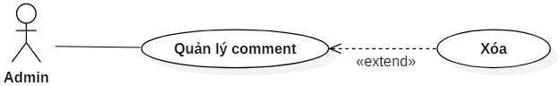

**Đặc tả usecase**

* + Mô tả tóm tắt:

 Tên ca sử dụng: comment.

 Tác nhân chính: admin.

 Mục đích: giúp admin quản lý comment.

 Yêu cầu: đăng nhập trước khi làm việc với ca sử dụng này.

* + Kịch bản chính:

1. Admin đăng nhập để vào giao diện dành cho người quản trị website.
2. Chọn mục comment.
3. Sau khi chọn comment, hệ thống sẽ hiện danh sách các comment của khách hàng, admin có thể xóa các comment xấu của khách hàng.

Biểu đồ phân rã chức năng quản lý người dùng

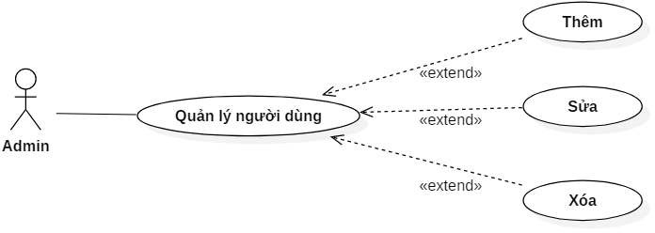

**Đặc tả usecase**

* + Mô tả tóm tắt:

 Tên ca sử dụng: quản lý người dùng.

 Tác nhân chính: admin.

 Mục đích: Giúp admin quản lý thông tin người dùng.

 Yêu cầu: Đăng nhập trước khi làm việc với ca sử dụng này.

* + Kịch bản chính :
* Admin đăng nhập để vào giao diện dành cho người quản trị website.
* Chọn mục quản trị viên.
* Sau khi chọn mục quản trị viên, hệ thống cung cấp cho 2 lựa chọn là: danh sách, thêm mới.
  + Với danh sách
    - Hiển thị danh sách tài khoản người dùng.
    - Admin có thể xóa tài khoản người dùng.
    - Admin có thể sửa thông tin của người dùng.
  + Với thêm mới: admin thêm mới người dùng.

**4.2.4 Biểu đồ tuần tự**

Biểu đồ tuần tự chức năng đăng nhập

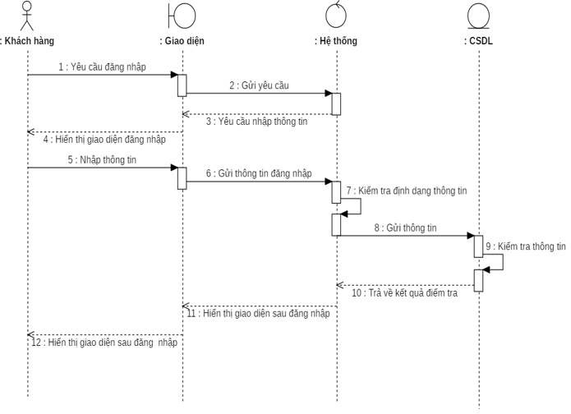

Miêu tả biểu đồ:

1. Khách hàng nhấn vào mục đăng nhập
2. Giao diện gửi yêu cầu đăng nhập.
3. Hệ thống cho hiện view đăng nhập và yêu cầu nhập thông tin.
4. Hiển thị ra view đăng nhập.
5. Khách hàng nhập thông tin và đăng nhập.
6. Giao diện đăng nhập lấy thông tin về email và mật khẩu đăng nhập gửi lên hệ thống kiểm tra.
7. Hệ thống kiểm tra xem dữ liệu khách hàng nhập vào xem đúng định dạng chưa.
8. Hệ thống gửi thông tin tài khoàn của khách hàng lên CSDL để kiểm tra..
9. Đối chiếu thông tin đăng nhập của khách hàng với kho dữ liệu trong CSDL.
10. Thông báo trả về kết quả kiểm tra.

Biểu đồ tuần tự chức năng tìm kiếm

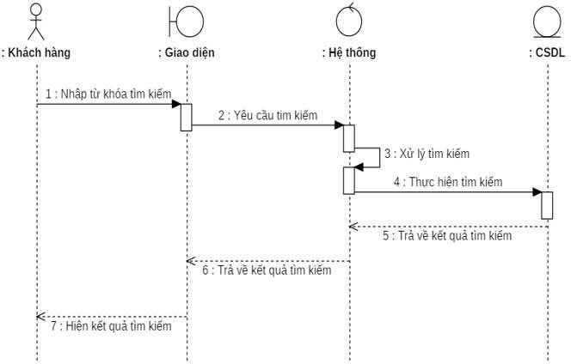

Mô tả biểu đồ:

1. Khách hàng nhập từ khóa tìm kiếm
2. Giao diện gửi yêu cầu cùng từ khóa tìm kiếm lên hệ thống..
3. Hệ thống xử lý tìm kiếm.
4. Hệ thống đối chiếu kết quả với CSDL.
5. SDL trả về kết quả ứng với kết quả tìm kiếm từ hệ thống.

Biểu đồ tuần tự chức năng commet

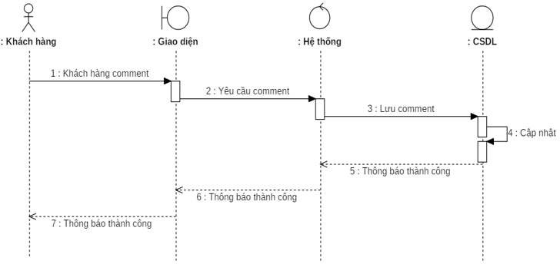

Mô tả biểu đồ:

1. Sau khi đã đăng nhập, khách hàng comment đánh giá sản phẩm.
2. Giao diện gửi yêu cầu comment của khách hàng tới hệ thống.
3. Hệ thống lưu comment của khách hàng tại CSDL.
4. CSDL cập nhật thời gian và nội dung comment của khách hàng.
5. Thông báo trả về comment thành công.

* Biểu đồ tuần tự chức năng đặt hang

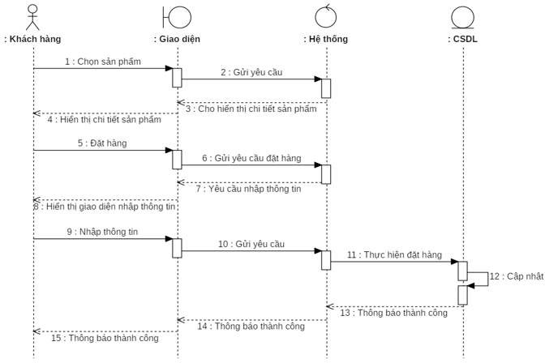

Mô tả biểu đồ:

1. Khách hàng chọn sản phẩm.
2. Giao diện gửi yêu cầu lên hệ thống.
3. Hệ thống cho hiển thị trang chi tiết của sản phẩm.
4. Hiện giao diện chi tiết của sản phẩm khách hàng chọn.
5. Khách hàng đặt hàng.
6. Giao diện gửi yêu cầu đặt hàng lên hệ thống.
7. Hệ thống gửi lại yêu cầu nhập thông tin của khách hàng.
8. Hiển thị giao diện nhập thông tin.
9. Nhập thông tin.
10. Gửi yêu cầu lưu thông tin khách hàng.
11. Thực hiện lưu thông tin vào CSDL.
12. Cập nhật thông tin của khách hàng và đơn hàng.
13. Trả về thông báo thành công

Biểu đồ tuần tự chức năng thêm sản phẩm

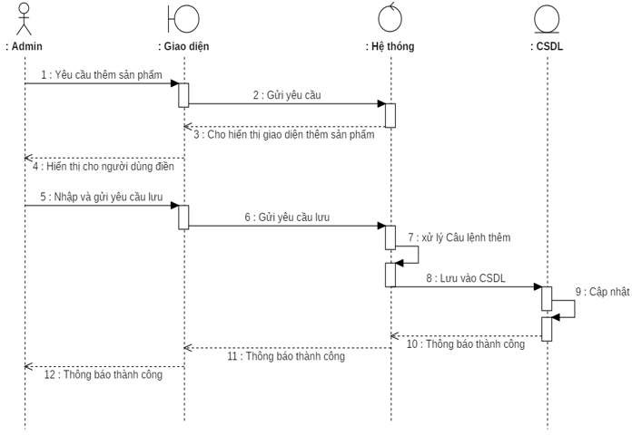

Mô tả biểu đồ:

1. Admin chọn mục thêm sản phẩm.
2. Giao diện gửi yêu cầu.
3. Hệ thống cho phép hiển thi giao diện thêm.
4. Hiện giao diện thêm.
5. Nhập và gửi yêu cầu lưu.
6. Giao diện gửi yêu cầu lưu.
7. Hệ thống xử lý yêu cầu.
8. Lưu vào CSDL.
9. Cập nhật.
10. Thông báo thành công.

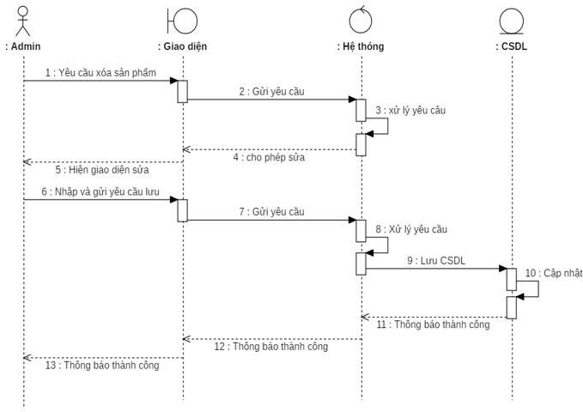Biểu đồ tuần tự chức năng sửa sản phẩm

Mô tả biểu đồ:

* 1. Admin chọn mục sửa sản phẩm.
  2. Giao diện gửi yêu cầu.
  3. Xử lý yêu cầu.
  4. Hệ thống cho phép sửa.
  5. Hiện giao diện sửa.
  6. Nhập và gửi yêu cầu lưu.
  7. Giao diện gửi yêu cầu lưu.
  8. Hệ thống xử lý yêu cầu.
  9. Lưu vào CSDL.
  10. Cập nhật.
  11. Thông báo thành công.
* 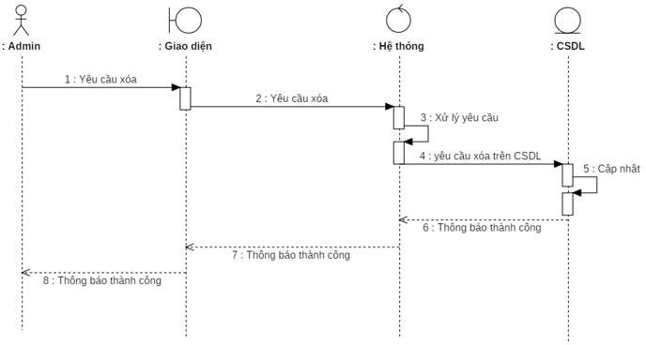Biểu đồ tuần tự chức năng xóa sản phẩm

Mô tả biểu đồ:

1. Admin chọn mục xóa sản phẩm.
2. Giao diện gửi yêu cầu xóa.
3. Hệ thống xử lý yêu cầu.
4. Hệ thống yêu cầu xóa sản phẩm trên CSDL.
5. CSDL cập nhật.
6. Thông báo thành công.

**4.2.5 Biểu đồ hoạt động**

* Biểu đồ hoạt động Login

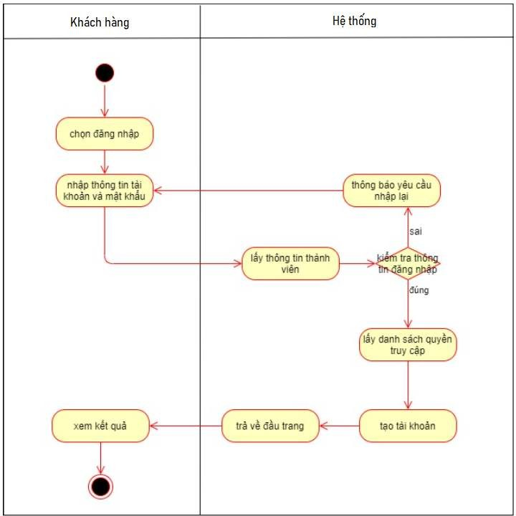

* 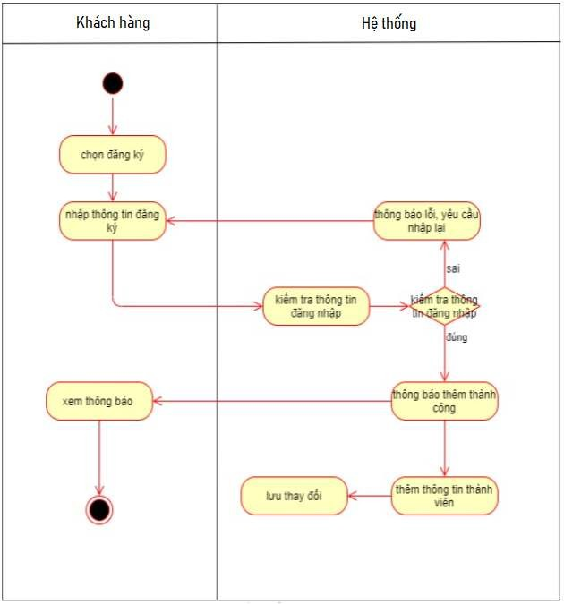Biểu đồ hoạt động đăng ký
* 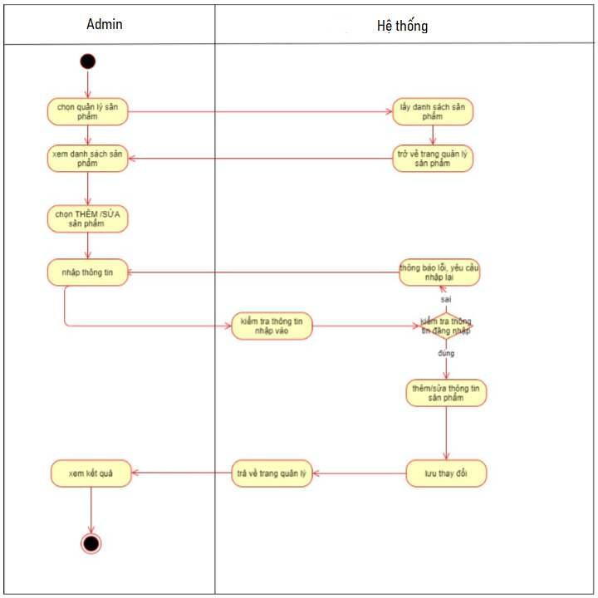Biểu đồ hoạt động quản lý sản phẩm

Biểu đồ hoạt động quản lý sản phẩm (xóa)

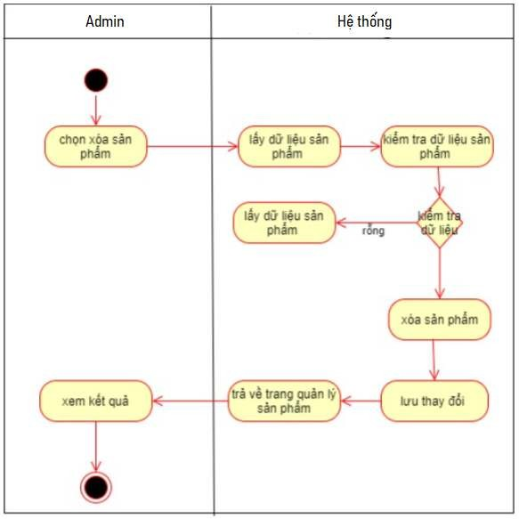

* 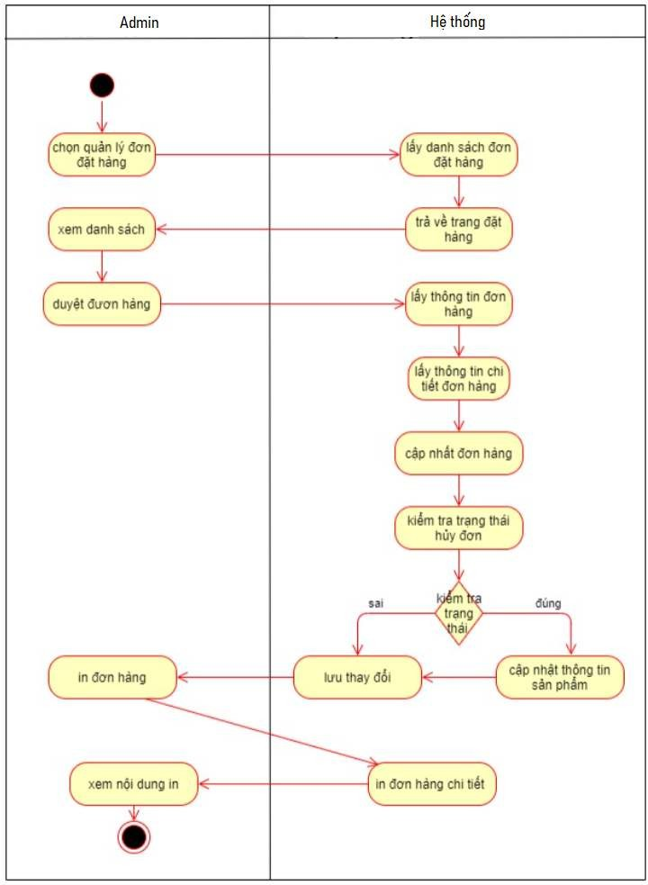Biểu đồ hoạt động quản lý đơn hàng
* 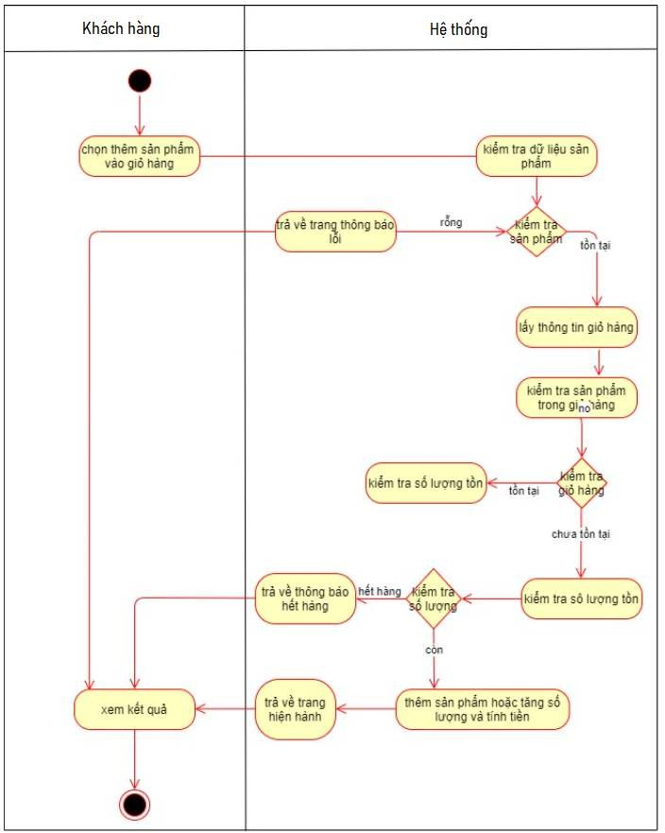Biều đồ hoạt động thêm sản phẩm vào giỏ hàng
* 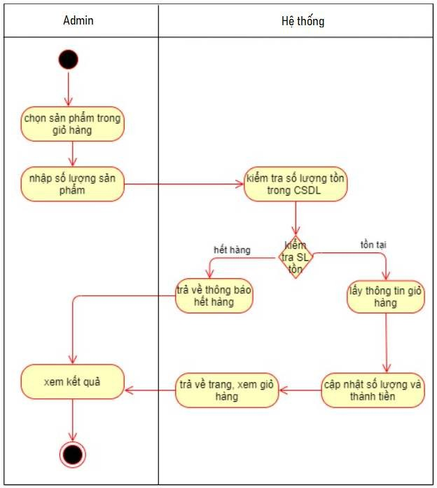Biểu đồ hoạt động sửa sản phẩm trong giỏ hàng
* 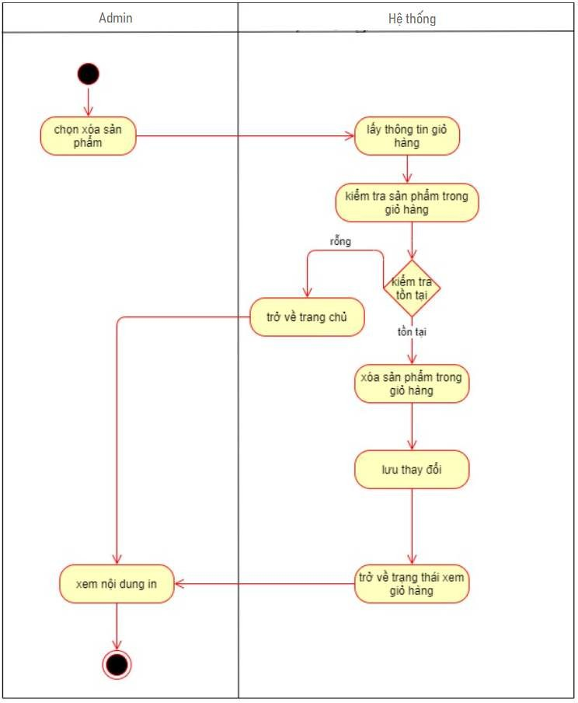Biểu đồ hoạt động xóa sản phẩm trong giỏ hàng
* 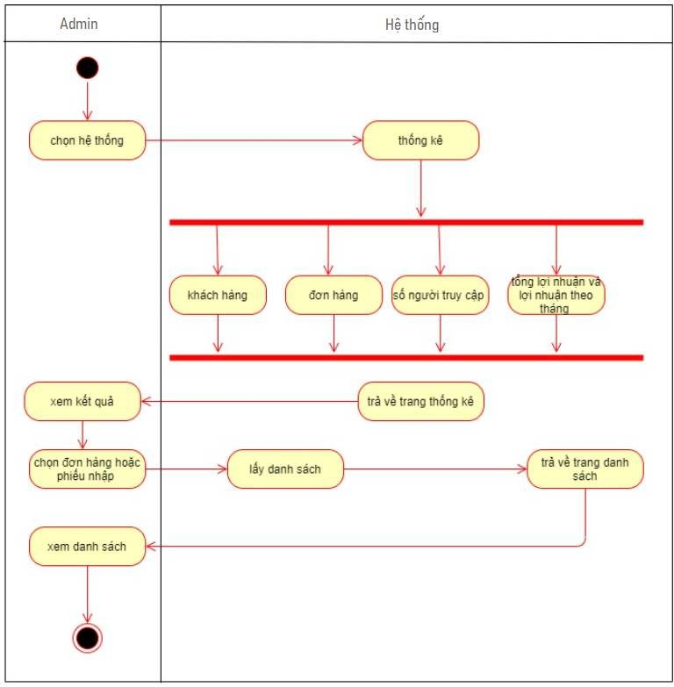Biểu đồ hoạt động thống kê

### **Mô hình dữ liệu quan hệ**

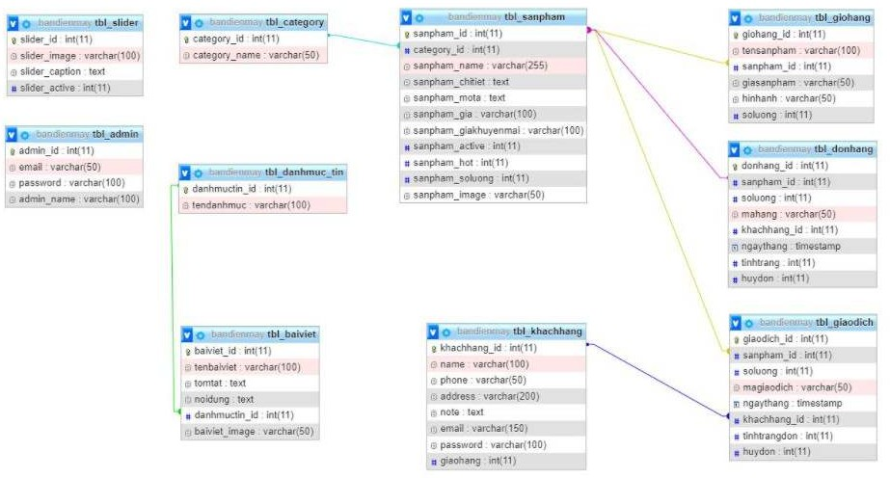

# CHƯƠNG 5: APP BÁN LINH KIỆN LAPTOP

1. **Giới thiệu về đề tài**

- Nhu cầu cập nhật và tìm hiểu các thông tin từ máy tính laptop, các linh kiện laptop ngày càng tăng.

- Số lượng người tìm kiếm các thiết bị điện tử ngày càng tăng nên sự ra đời của app bán linh kiện laptop là 1 sự thiết yếu

- Vì muốn đưa đến khách hàng những sản phẩm có chất lượng tốt nhất giá cả phù hợp nên việc xây dựng App bán hàng linh kiện là điều cần thiết đối với mọi người.

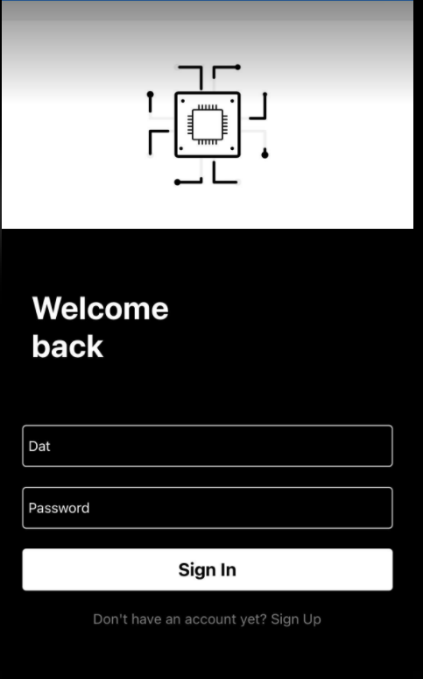

**Hình 1 : Giao diện đăng nhập**

- Chính vì vậy nhóm chúng em quyết định chọn đề tài này cũng vì xuất phát từ nỗi mong mỏi đó, từ niềm đam mê với các thiết bị điện tử này.

1. **Giao diện chương trình**

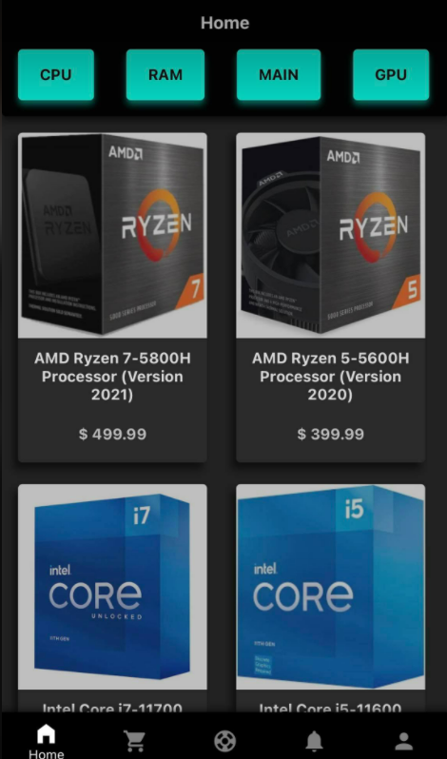

**Hình 2 : Giao diện trang chủ**

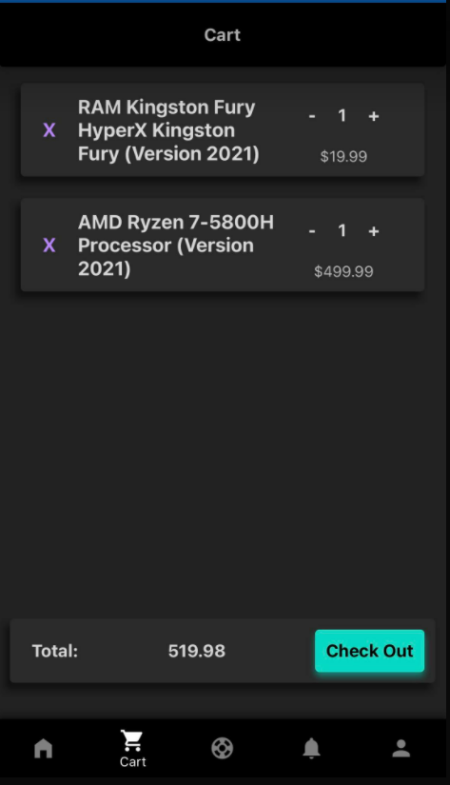’

**Hình 3: Giao diện giỏ hàng**

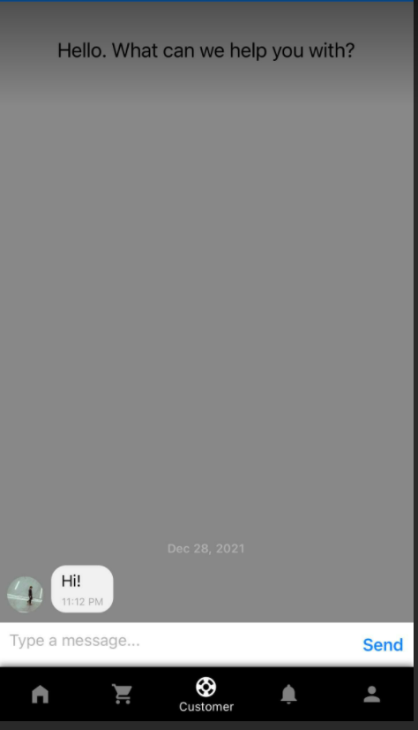

**Hình 11 : Giao diện khách hàng**

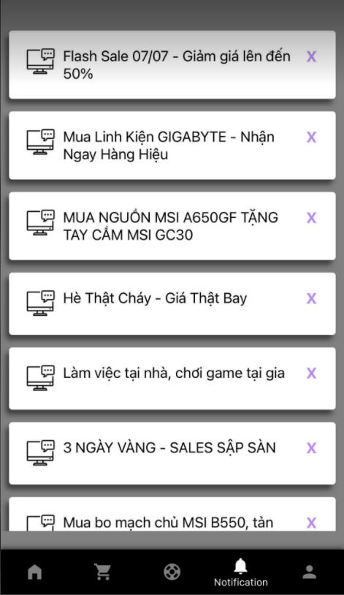

**Hình 12 : Giao diện thông báo**

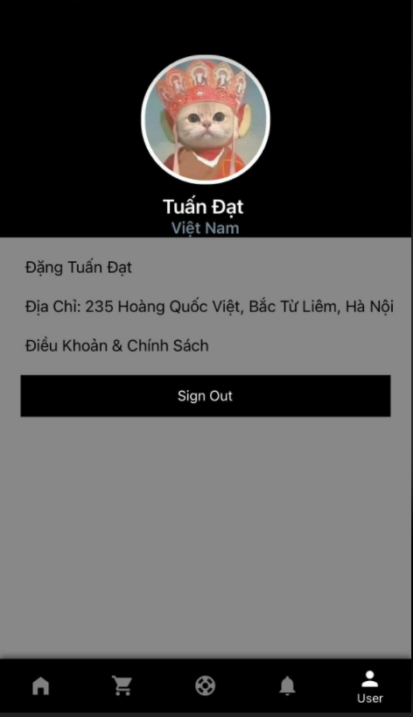

**Hình 13 : Giao diện trang thông tin người dùng**

**KẾT LUẬN**

**S**au một thời gian tích cực làm việc, nghiên cứu của nhóm em với sự hướng dẫn, chỉ bảo nhiệt tình của thầy giáo giảng dạy ộ môn – thầy Đặng Trần Đức, nhóm em đã hoàn thành bản báo cáo của mình với đề tài: “Xây dựng app bán linh kiện laptop”.

Trong quá trình nghiên cứu và xây dựng lên chương trình này, nhóm em đã rất cố gắng nhưng đồ án này vẫn còn có nhiều thiếu sót.

Chúng em rất mong nhận được sự đóng góp, chỉ bảo của thầy, cô.

Chúng em xin chân thành cảm ơn!

# TÀI LIỆU THAM KHẢO

[1]. Giáo trình Lập trình thiết bị trên di động; Khoa Công nghệ thông tin; Trường Đại học Điện lực Hà Nội

[2].https://aptech.vn/kien-thuc-tin-hoc/n-puzzle-tim-hieu-ve-cach-giai-bai-toan.html